Série d’exercices n°1

EXERCICE 01 (Hacheur série)
On alimente un moteur à courant continu dont le schéma équivalent est donné ci-dessous, à l’aide d’un hacheur.
L’interrupteur électronique K et la diode sont supposés parfaits. La période de hachage est T, le rapport cyclique a. L’inductance L du bobinage de l’induit du moteur a une valeur suffisante pour que la forme du courant dans l’induit soit pratiquement continue.
Le hacheur est alimenté par une tension continue Ve = 220 V.
La f.e.m. E’ du moteur est liée à sa vitesse de rotation n par la relation E = 0,20 n avec E en V et n en tr/min. L’induit a pour résistance R = 2,0Ω.
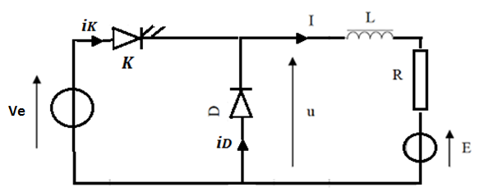
Figure 1
1. Etude de la tension u pour α= 0,80.
1.1 Représenter, en la justifiant, l’allure de la tension u et u_{K} en fonction du temps.
On prendra comme instant origine celui où l’interrupteur K se ferme.
1.2 Déterminer l’expression littérale de la valeur moyenne < u > de la tension u, en fonction de Ve et du rapport cyclique α.
Calculer sa valeur numérique.
2. Représenter les allures de i_{K} et i_{D}.
3. Exprimer les valeurs moyennes des courants i_{K} et i_{D} en fonction de I et α.
4. Déterminer l’intensité I du courant dans le moteur en fonction de Ve, E, R et a.
5. Application numérique : Calculer I pour Ve = 220 V, E = 145 V et α = 0,8.
6. Établir la relation liant la vitesse n du moteur (en tr/min) àαpour E = 0,153 n, sachant que R = 1Ω, V = 220 V et I = 9 A.
7. Si on considère que le courant dans l’induit n’est pas constant, déterminer l’expression du courant et tracer son allure pour un période de fonctionnement T=1ms et un rapport cyclique α=0.8.
On donne Ve=150, L=2mH, R=2Ω et E=100V.
8. Même question pour α=0.2 et E=20V.
EXERCICE 02 :

Une source de tension continue U d’impédance interne négligeable est reliée par un hacheur à deux semi-conducteurs commandés T1, T2 et deux diodes D1, D2 (figure 1) à une source de courant de f.é.m. E, d’inductance L dont on néglige la résistance.
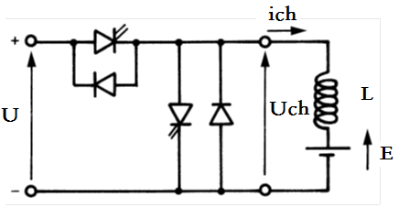
Figure 2

I/ Hacheur série
Le semi-conducteur T2 continuellement bloqué, on rend, au cours de chaque période T, le semi-conducteur T1 conducteur pendant l’intervalle (0, α₁T).
- Pour le cas de conduction continue, calculer le rapport E/U quand le courant ich est toujours positif.
- Donner l’expression de ich pour chaque phase de fonctionnement.
- Si on considère que ich s’annule a t=T (Imin= ich(T)=0), donner les expressions du courant simplifier, et calculer sa valeur moyenne.
- Maintenant si on considère que la conduction est discontinue et le courant s’annule a t1<T, trouver la relation entre U, E, t1, α₁ et T.
- Exprimer la valeur moyenne de ich en fonction de U, α1, t1, T et L.
- Tracer les courbes de ich et Uch.
II/ Hacheur parallèle
Le semi-conducteur T1 toujours ouvert, au cours de chaque période T, on ferme le semi-conducteur T2 pendant l’intervalle [α₂T, T].
Comme pour le hacheur série :
- Pour le cas de conduction continue, calculer le rapport E/U quand le courant ich est toujours négatif.
- Donner l’expression de ich pour chaque phase de fonctionnement.
- Si on considère que ich s’annule a t= α₂T (Imax= ich(α₂T)=0), donner les expressions du courant simplifier, et calculer sa valeur moyenne.
- Maintenant si on considère que la conduction est discontinue et le courant s’annule a t2< α₂T, trouver la relation entre U, E, t2, α₂ et T.
- Exprimer la valeur moyenne de ich en fonction de U, α2, t2, T et L.
- Tracer les courbes de ich et Uch.
III/ Commande continue
Pour assurer la continuité du réglage de E/U quels que soient le sens et la valeur de ich , le semi-conducteur T1 est commandé à la fermeture pendant tout l’intervalle (0, α1T) et à l’ouverture pendant le reste de la période, et le semi-conducteur T2 est commandé à la fermeture pendant tout l’intervalle (α1T, T) et à l’ouverture pendant le reste de la période.
- Que devient la relation liant E/U à α1 ?
- Tracer les courbes de ich et Uch dans ce cas.

EXERCICE 03:
Soit le circuit alimenté par une source de tension continue E (figure 2), l’interrupteur principal H est commandé à l’ouverture et à la fermeture, et l’interrupteur D est spontanés. La charge est comporte une résistance R, une inductance L et un condensateur C, constituent un filtre limitant respectivement les ondulations du courant et de la tension de sortie.
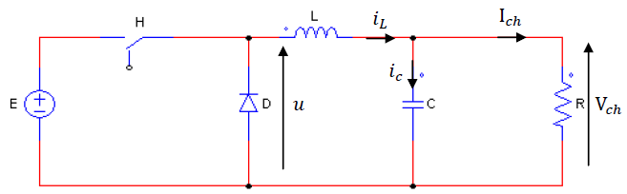
Figure 3
On suppose que le courant dans l’inductance est ininterrompu (ne s’annule pas), et on néglige l'ondulation de la tension de charge.
- Déterminer la relation qui lie la tension de sortie et celle de l’entrée. Quel est le type de hacheurs.
- Déterminer l’expression du courant${ i}_{L}\left(t\right), I_{Lmin} et I_{Lmax}$.
- Déterminer l’expression de l’ondulation de courant de l’inductance$∆i_{L}$. Pour quelle valeur de $α$ il est donc maximale.
- Tracer la forme d’onde des courants $i_{L}, i_{H} et i_{D}$ et des tensions$V_{L}, V_{H} et V_{D}$.
- Déterminer la valeur moyenne du courant de charge$〈{∆i}_{ch}〉$.
EXERCICE 04 : (hacheur quatre quadrants)
Afin de faire varier la tension aux bornes de la Mcc, un hacheur alimente depuis une source de tension constante Uo une machine à courant continu à aimants permanents de f.e.m. E de résistance Rm et d’inductance Lm. les interrupteurs supposés parfaits commutent sur une période de hachage T fixe. Les couples d’interrupteurs (K1 K3) et (K2 K4) sont commandés de façon complémentaire avec un rapport cyclique α.
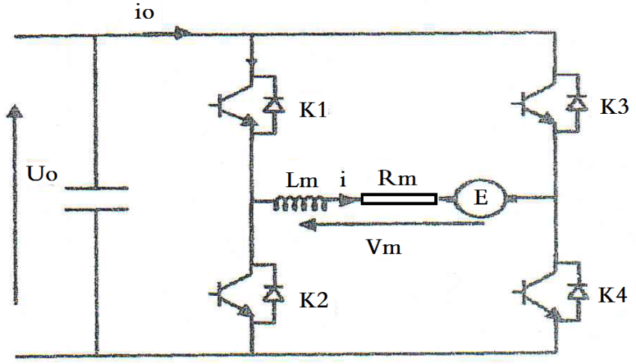
La commande est simultanées : K1 et K4 sont fermés dans [0, αT] et K2 et K3 sont fermés dans [αT, T].
- Quel est le rôle des diodes montées en antiparallèle avec les thyristors.
- Ecrire le fonctionnement de hacheur.
- Calculer la valeur moyenne de Vm et déduire celui de i.
- Le montage est-il réversible ? justifier.
- Donner les expressions du courant i(t) pour chaque phase du fonctionnement de hacheur.
- tracer les formes d’onde de Vm et i en fonction du temps.
- Donner l’expression de l’ondulation du courant d’induit (i), notée ΔI, en fonction de Uo, α, Lm et f (f est la fréquence de découpage) si en néglige la résistance Rm.
- Quelle est la valeur de L, permettant d’obtenir une valeur de ΔI, inférieure à 5% du courant moyen maximum ?
Application numérique : α=0.75, U0 = 48V ; f = 20kHz ;< I >= 25A.

EXERCICE 05 :
Un convertisseur DC/DC possède les caractéristiques suivantes :

Puissance utile (max.) : 2 watts
Tension d’entrée (continue) : 4,5 à 9 V
Tension de sortie (continue) : 12 V
Rendement : 75 %

- Calculer le courant de sortie maximal.
- A puissance utile maximale, calculer la puissance thermique dissipée par le convertisseur.
- On applique 5 V en entrée. Calculer le courant d’entrée maximal.

EXERCICE 06: Soit une machine à courant continu alimentée par un hacheur réversible en courant.
La machine est caractérisée par une résistance d’induit: R=0,5Ω et une F.é.m. E=210V. La tension et le courant nominal de la machine sont Un=230V, In=37 A.
La tension de la source continue est U=400.
La fréquence f de fonctionnement du hacheur est f=200Hz.
Le rapport cyclique est α=0.7.
1- Tracé l’allure de la tension vs(t).
2- Lorsque le courant is(t) est positif. Expliquer le fonctionnement du hacheur.
3- Montrer que la valeur moyenne de cette tension vs(t) peut s’écrire de la forme Vs = αU. Calculer sa valeur.
4- Déterminer la valeur moyenne du courant is(t) dans la machine.
5- Sachant que l’inductance de la bobine est très grande, tracé l’allure des courants is(t) et iD(t).
6- Exprimer vs(t) en fonction de R, L et is (t). En déduire l'expression de Vs en fonction de R et de is.
6-1 Calculer l'ondulation du courant is. 6-2 On admet que 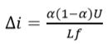 . En déduire la valeur de L.
7- A quelle vitesse tourne la machine lorsque la constante du flux kϕ=0.1?
8- Calculer le rapport cyclique lorsque la vitesse de rotation de la machine est 1000 tr/min, en supposant que le courant is(t) garde la même valeur moyenne que celle obtenue précédemment dans la question 4.
9- Sachant que le courant is(t) s’annule dans un intervalle de temps [βT,T] pendant chaque période de commutation.
9-1 Déterminer la valeur moyenne du courant is(t) dans la machine. 9-2 Calculer l'ondulation du courant is.
9-3 Déterminer la valeur de β.
10- Sur quel paramètre ou élément du hacheur peut-on agir, pour éviter la conduction discontinue dans la machine?
11- Lorsque le moteur réalise un freinage par récupération d’énergie.
11-1 Explique le fonctionnement du hacheur et de la machine.
11-2 Calculer l'ondulation du courant is.
11-3 Déterminer les valeurs moyennes de la tension vs(t) et du courant is(t).
12- Tracer les allures des courants is(t) et de ik1(t).

EXERCICE 7: On désire alimenter une machine à courant continu par un hacheur 4 quadrants de façon à effectuer les quatre possibilités de fonctionnement de la machine dans le plan couple/vitesse, le hacheur 4 quadrants est alimenté par une source de tension continue U comme l’indique la figure suivante :
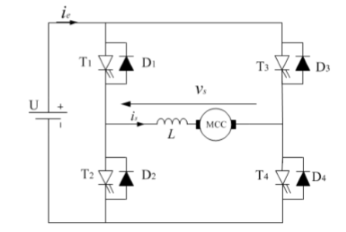
Fig. I.23 Hacheur réversible en courant et en tension

Les semi-conducteurs Ti et Di sont des interrupteurs de puissance, supposés parfaits (i=1,..,4).
La commande des semi-conducteurs Ti est simultanément sur une période de découpage Td=1/fd, comme suit : T1 avec T4 et T2 avec T3.
La machine est caractérisée par une résistance d’induit R, l’inductance d’induit l<<L et une F.é.m. E.
Lorsque la force électromotrice E= kΦ.Ω. (Φ Flux inducteur, Ω Vitesse de rotation de lʹarbre de la machine à courant continu).
1-Donner l’expression de la Vitesse de rotation de lʹarbre Ω, en fonction de la tension de la source continue U et le courant moyen de la machine Is dans les deux cas de α.
2- Représenter les allures de vs(t) et is(t) et le type de fonctionnement de la machine dans le plan couple/vitesse pour les quatre points de fonctionnement suivant:
a) Ismoy >0 et Vsmoy >0, pour t$∈\left[0, αT\right];$
b) Ismoy >0 et Vsmoy >0, pour t$∈\left[αT, T\right]$;
c) Ismoy <0 et Vsmoy >0, pour t$∈\left[0, αT\right]$
d) Ismoy <0 et Vsmoy >0, pour $\left[αT, T\right]$;
Lorsque la machine au point de fonctionnement (Ismoy <0 et Vsmoy >0).
La machine est caractérisé par une résistance d’induit: R=0,5Ω et une F.é.m.
La tension et le courant nominal de la machine sont Un=230V, In=37A.
La tension de la source continue est U=400.
La fréquence f de fonctionnement du hacheur est f=2000Hz
Le rapport cyclique est α=0.7.
3- Analyser le fonctionnement du hacheur durant une période de fonctionnement et déterminer l’expression instantanée de vs(t) et is(t), respectivement courant et tension aux bornes de la charge, pendant chaque phase.
4- Donner les expressions du courant minimal et maximal de charge ismin et ismax respectivement.
5- Donner l’expression de l’ondulation $∆I$du courant de charge is, en fonction de U, $α$, L et f. 6- Sachant que 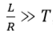 , calculer l'ondulation du courant is.
7- Déterminer les valeurs de ismin et ismax la lorsque la valeur de L=1mH.
8- A quelle vitesse tourne la machine lorsque la constante de flux kΦ =9.5?
9- Déterminer la valeur moyenne du courant is(t) dans la machine lorsque α=0.6.
10- Quelle est la valeur de L, permettant d’obtenir une valeur de l’ondulation du courant égale à 5% du courant maximum ismax?

